ГУДОД «ОБЛАСТНОЙ ДВОРЕЦ ТВОРЧЕСТВА ДЕТЕЙ И МОЛОДЕЖИ ИМ. ПОЛЯНИЧКО», ДОК «Полянка»

Конспект занятия по теме
«ПОЛЕ ЧУДЕС»

Составитель: Золотарева Ольга Николаевна
педагог дополнительного образовании
высшей квалификационной категории

г. Оренбург – 2012г
Место проведения: ДОК «Полянка», каб № 311
Оборудование и материалы:
- конверт с разными заданиями;
- табло, где зашифровано слов “МОЛОДЦЫ!”;
- картинки «Звуки речи»;
- геометрические фигуры – квадраты;
- картинка «Слова действия - зайцы»;
- картинка «Слова признаки – собака»;
- схемы предложений;
- сюжетная картинка «Речь»;
- медали «Знайки»;
Возраст детей: 5-6 лет.

Цель: закрепление умений проводить звуко-слоговой анализ слов, выполнять анализ предложения
Программные задачи:
- учить проводить простейший звуковой анализ слов;
- учить различать и называть слова предметы, слова действия и слова признаки;
- учить делить слова на слоги;
- учить составлять схемы предложений;
- продолжать работать над дикцией: произносить слова внятно, отчетливо;
- развивать наблюдательность, внимание;
- воспитывать дружелюбное отношение друг к другу,

Ход занятия.
- Организационный момент.
(Помещение проветрено, в центре комнаты стоит стол, разделенный на сектора; в каждом секторе лежит конверт с заданием; в центре стола прикреплена игрушка-юла со стрелкой)

Педагог: Вас в круг, ребята, собираю!
Поиграть вас приглашаю!
Веселый самый, подходи!
И дружка с собой зови.
Самый умный, подходи!
И дружка с собой веди.
Кто грустит: тоже в круг!
Здесь ждет тебя надежный друг.
(Дети собираются около педагога)
Педагог: Я, предлагаю вам поиграть в игру. В какую, вы должны отгадать
(показ картинки барабана с буквами в середине которого находится стрелка; дети определяют, что они приглашены на игру “Поле чудес”. Дети подходят к столам, садятся)
II. Разминка
Педагог: Я сегодня возьму на себя роль Якубовича и буду ведущей. Мы с вами должны отгадать длинное слово. А что это такое слово? Что можно сделать со словом? (Ответы детей. Слово: - можно услышать,
- произнести,
- выложить из букв,
- написать,
- прочитать)

Чтение ребенком стихотворения «Слова, слова, слова…» А.Шибаев

- Всему название дано – и зверю, и предмету.
Вещей вокруг полным-полно, а безымянных нету.
И все, что может видеть глаз, - над нами и под нами,
Они слышны и здесь, и там, на улице и дома:
Одно – давно привычно нам, другое – незнакомо.
Слова, слова, слова…
Язык и стар, и вечно нов!
И это так прекрасно –
В огромном море, море слов,
Купаться ежечасно!
Педагог: Сейчас мы с вами поиграем в слова. Вы должны хлопнуть столько раз, сколько услышите слов в цепочке
а) Дидактическая игра «Цепочка слов»
- ДОМ, МАМА, МИР,
- СЕМЬЯ, ИГРА
- РУЧКА, КАРАНДАШ, ШАГАТЬ,
- КРАСНЫЙ, РАБОТАТЬ, БОЛЬШОЙ

III. Конкурсы, задания
Педагог: На доске зашифровано слово. Мы будем отгадывать по одной букве. Для этого мы должны покрутить барабан (юлу со стрелкой). Стрелка укажет на конверт с номером буквы, в конверте указанно задание, которое мы должны выполнить, чтобы открыть нужную букву на табло (доске)
1 | 2 | 3 | 4 | 5 | 6 | 7 | 8

Конверт 1 Звуки речи
Педагог: Определи количество звуков в слове

а). Назови первый звук в слове, назови последний звук в слове
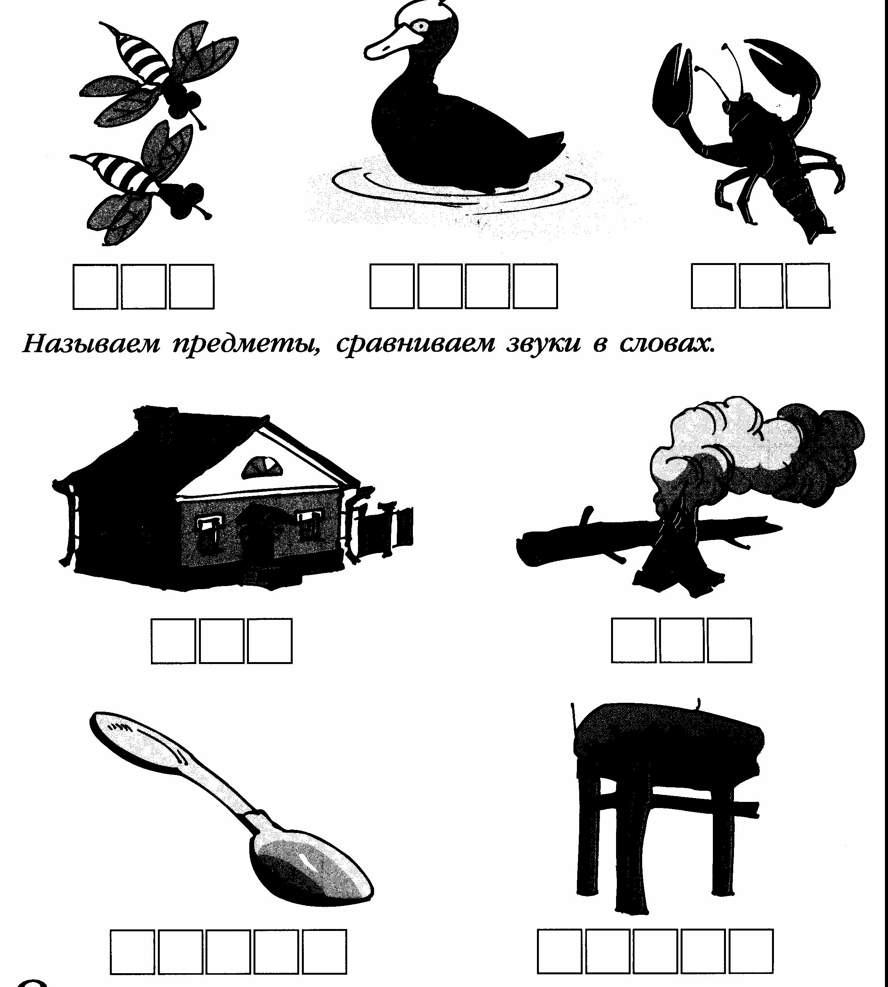
Педагог: Молодцы! Открываем первую букву слова
Конверт 2 Слоги
Педагог: Раздели слова на слоги (используя геометрические фигуры – квадраты)

ГРУША ТЫКВА КАПУСТА

Педагог: Молодцы! Открываем следующую букву слова
Конверт 3 Слова-предметы
1.Педагог: Я слова найду везде –
И на небе, и в воде,
На полу, на потолке,
На носу и на руке.
Вы не слышали такого?
Не беда! Сыграем в слово!

- Найдите слова-предметы на небе. (звезды, луна, солнце и др.)
- Теперь найдите слова на земле. (трава, деревья, цветы и др.)
- Назови слова-предметы на себе (юбка, носки, тапочки и др.)
- Какие интересные слова вы нашли!

Педагог: Молодцы! Открываем третью букву слова
Конверт 4 Слова-действия
Педагог: Посмотри на картинку назови слова действия, ответив на вопросы
- Что делает зайка? Что сделал зайка?

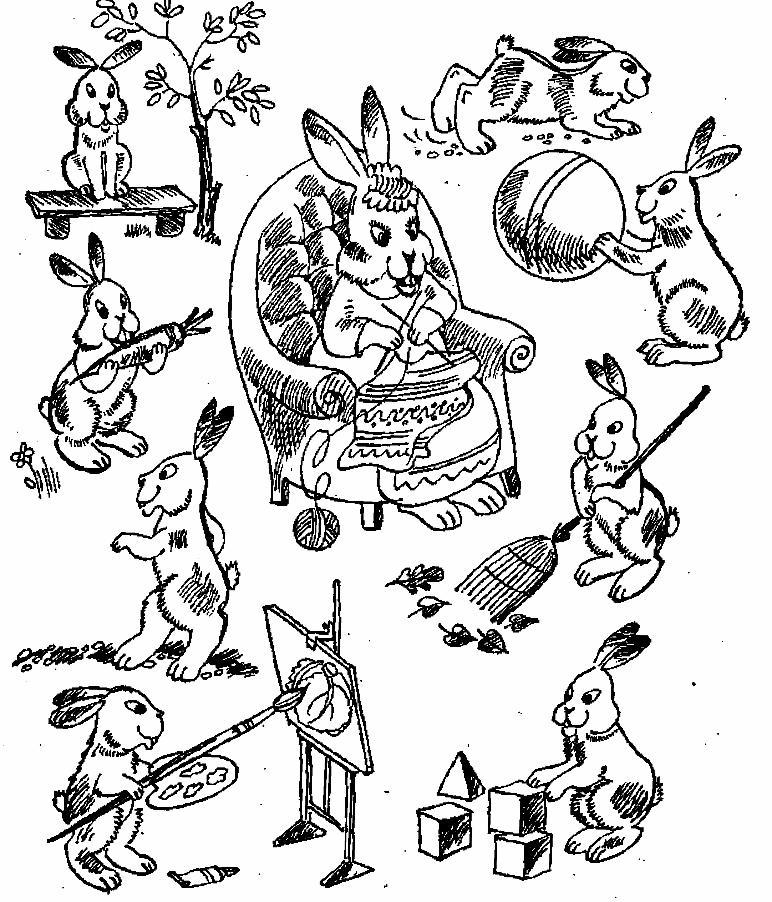
Педагог: Молодцы! Можно открывать следующую букву слова

Конверт 5 Слова-признаки
Педагог: Посмотри на собаку и найди слова признаки, ответив на вопросы
- Какая собака? (рыжая, пушистая, умная и др.)
- Какой нос (хвост, ошейник) у собаки? (маленький и др.)
- Какие уши (глаза) у собаки? (висячиии, красивые и др.)
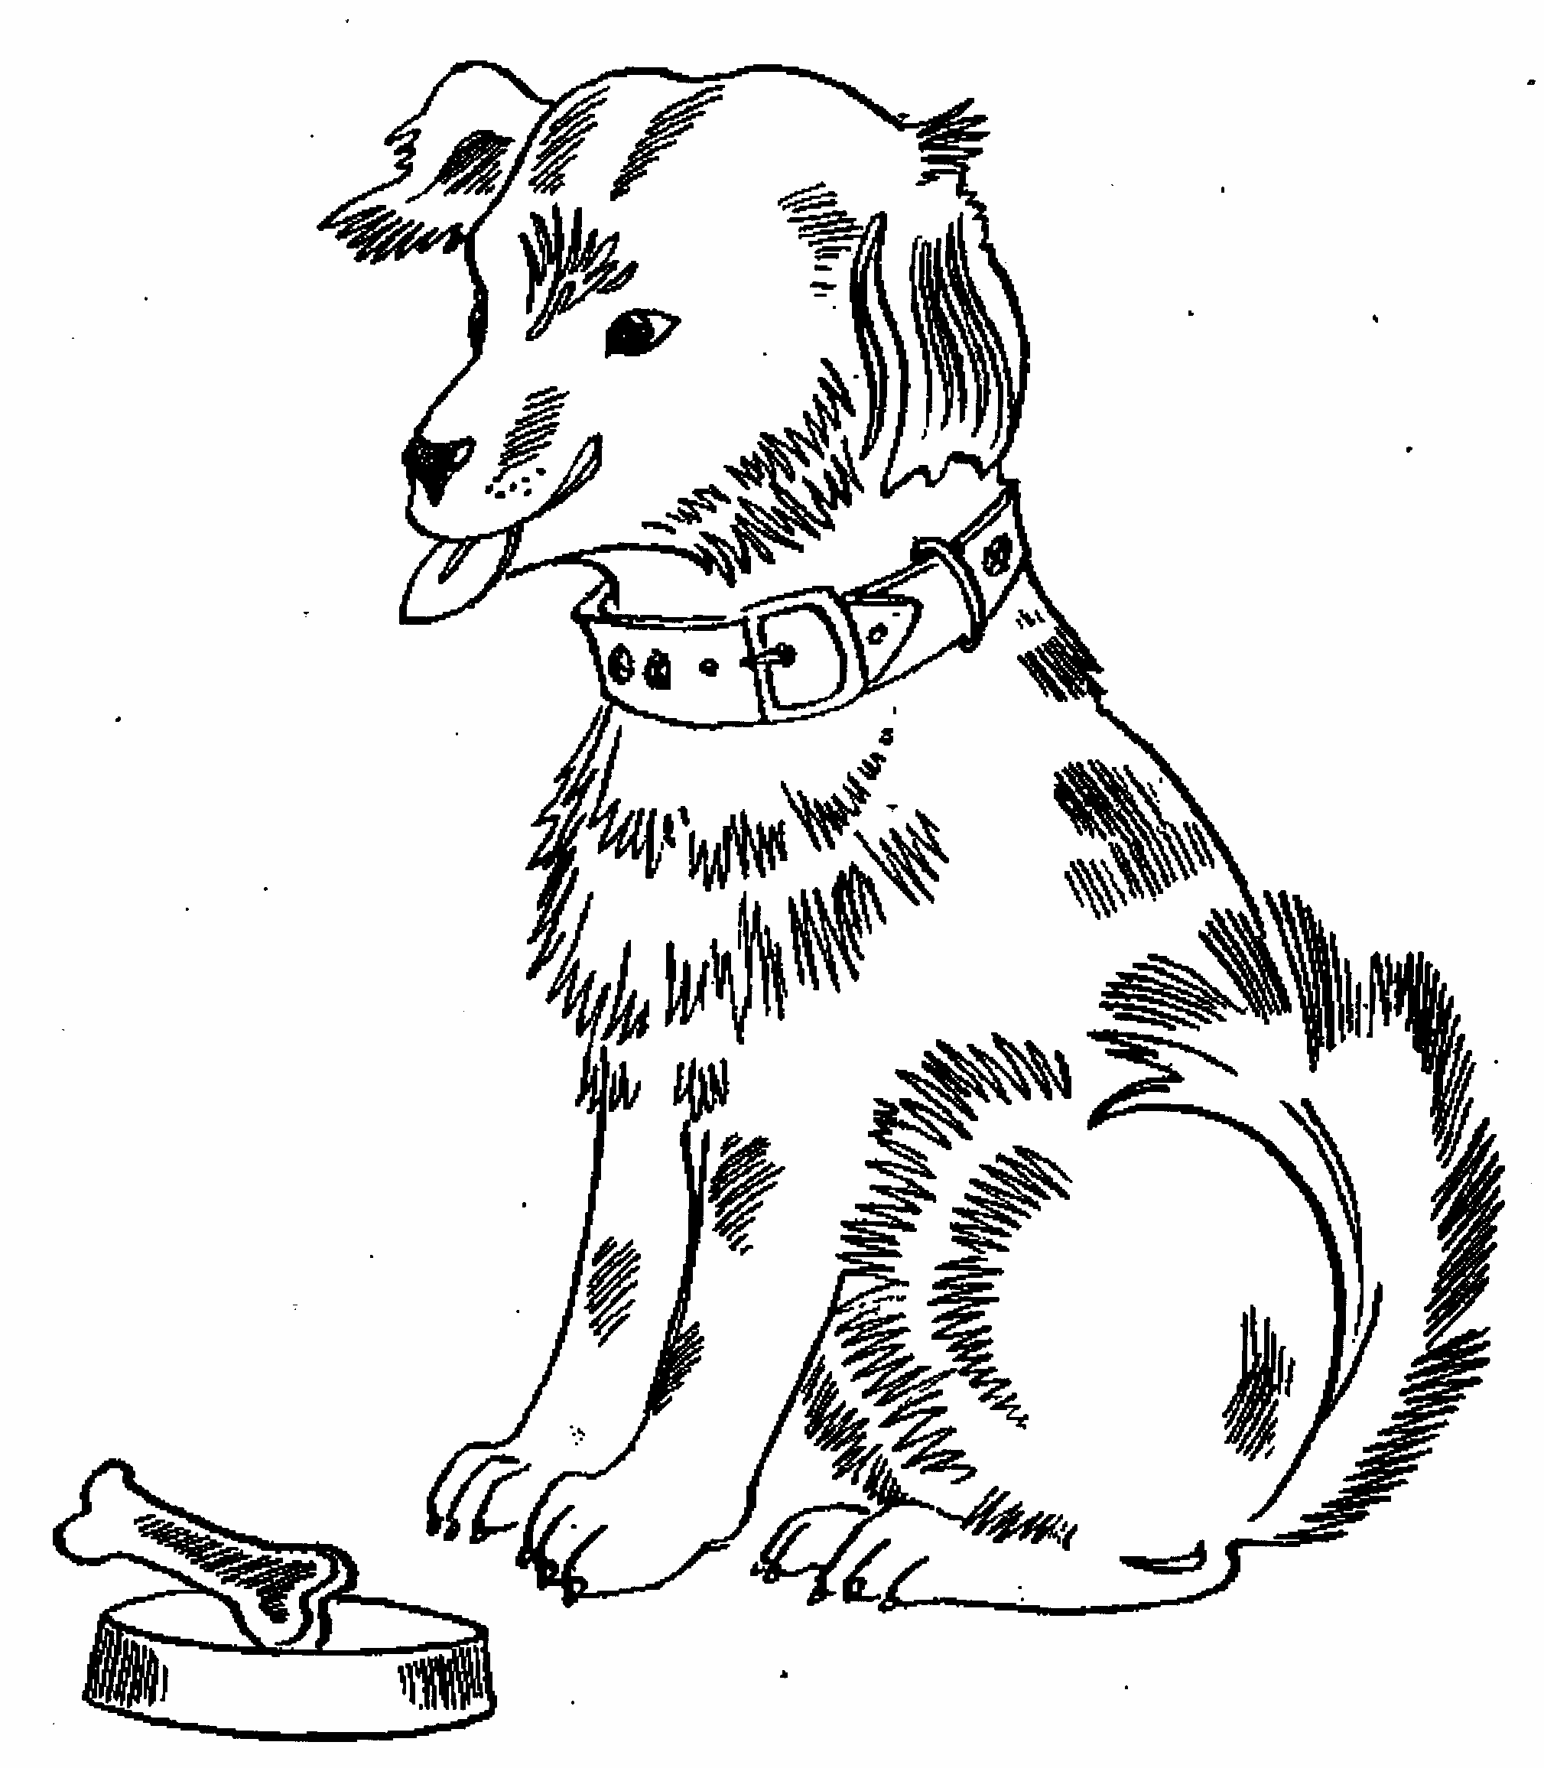

Педагог: Молодцы! Открываем пятую букву слова

Конверт 6 Игра «Лишнее слово»
Педагог: Найди в цепочке слов, лишнее и объясни почему оно лишнее
Мебель – стол, стул, кресло, телевизор, шкаф;
Одежда – шарф, джемпер, кофта, телефон, шапка;
Овощи – помидор, яблоко, свекла, картошка, капуста;
Фрукты – яблоко, апельсин, таблетки, персик, лимон;
Техника – видеомагнитофон, телевизор, компьютер, музыкальный центр, книга;
Обувь – тапочки, шлепки, духи, ботинки, сапоги;
Школьные принадлежности – линейка, ручка, карандаш, ластик, кровать;
Домашние животные – корова, теленок, лиса, баран, коза;
Дикие животные – лиса, белка, заяц, медведь, корова;
Насекомые – стрекоза, кузнечик, бабочка, муха, бегемот;
Педагог: Молодцы! Открываем следующую букву слова
Конверт 7 Предложение
Педагог: Составь предложение по схеме

1. _______ _______ . (со словом Оля)

2. _______ _______ ________ . (со словом пришла)

Педагог: Молодцы! Открываем следующую букву слова

Конверт 8 Речь
Педагог: Составь рассказ по картине (упражнение проводится по цепочки, каждый называет по одному предложению.)
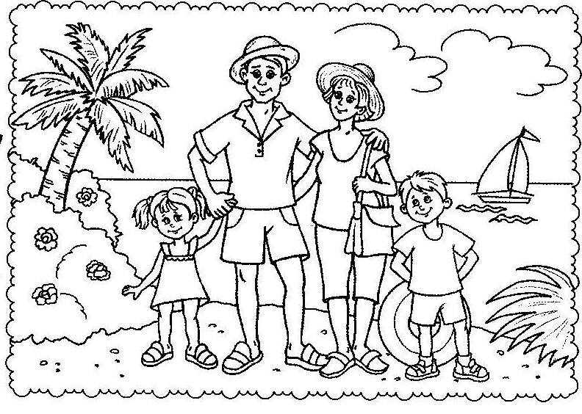
Педагог: Молодцы! Открываем последнее окошко. И здесь стоит восклицательный знак.
- Какое слово мы с вами открыли на табло? (Молодцы!)

1 | 2 | 3 | 4 | 5 | 6 | 7 | 8
М | О | Л | О | Д | Ц | Ы | !

IV. Упражнения на релаксацию
а). Упражнение на релаксацию
Игра «Кто спрятался» (дети стоят в кругу)
- Глазки закрываем! (один ребенок выходит из комнаты)
Глазки открываем!
Внимательно смотрите!
Какая буква спряталась? Скажите! … (педагог убирает любую буква из слова МОЛОДЦЫ)

V. Итог занятия

Педагог:
- Внести призы. (детям раздают детские медали – ЗНАЕК)

Литература:

1. Бадулина О.И. Готовимся к школе. Подготовка к чтению и письму. Тетрадь №1. М.: ЛИНКА-ПРЕСС, 2008

2. Новгородцев Н.В «Учимся читать: обучение грамоте в детском саду и дома» Ярославль: Академия развития: Академия, К: Академия Холдинг, 2000

3. Управителева Л.В «Обучении е грамоте в детском саду» Ярославль: Академия развития, 2007

